1. Решите 2 pdf документа в архиве.
2. Есть 3 excel-файла с данными в архиве. нужно:
3. Записать все 3 файла в один новый общий на одной страницу

**Прочитать 3 файла -> записываем в массивы. Записываем массивы в один файл**   
  
Было:

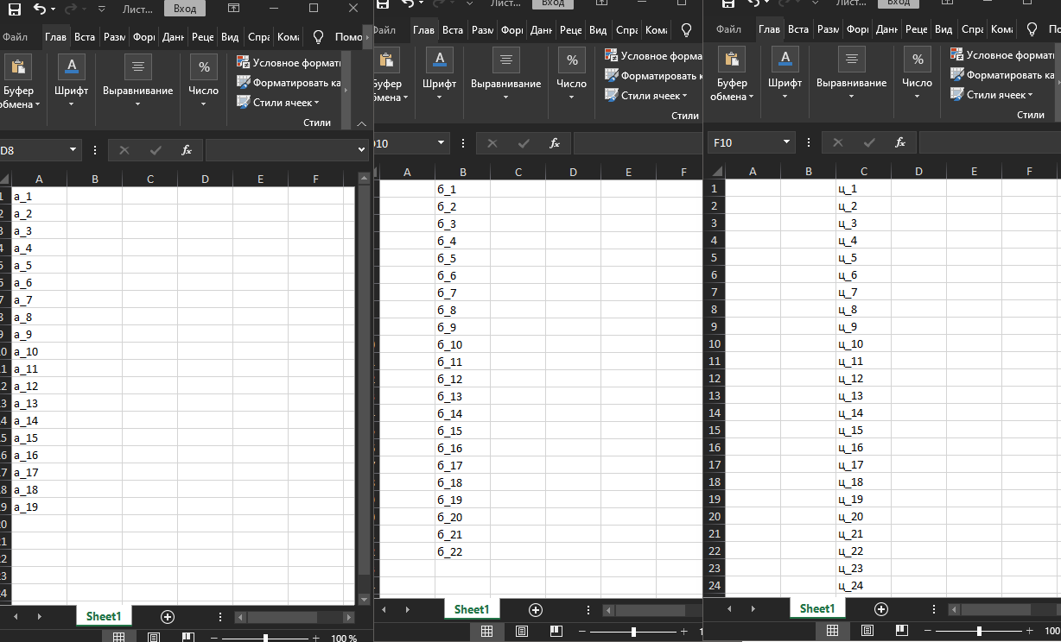

Стало:

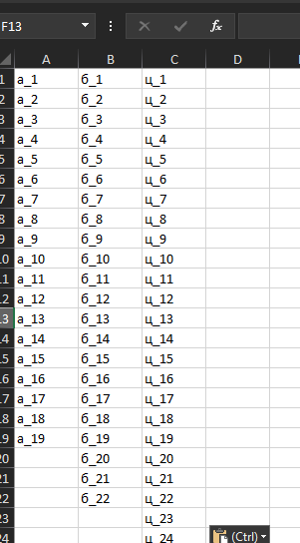

**В качестве ответа прикрепить ссылку на гитхаб**